

FEDERATION INTERNATIONALE DES CONFRERIES BACHIQUES
(F.I.C.B.)
Association régie par la loi du 1er juillet 1901
Siège social : c/o Musée du Vin de Paris – 5, Square Charles Dickens, 75016- Paris, France
www.winebrotherhoods.org info@winebrotherhoods.org

ASSEMBLEE GENERALE ORDINAIRE 2024
Samedi 27 janvier 2024
à la Maison des Associations , 14 avenue René Boylesve 75016 Paris

PROCES-VERBAL

Le président Alan BRYDEN ouvre la séance à 10h00. Il salue les membres présents et indique que, compte tenu des pouvoirs reçus dans les délais, le quorum statutaire est atteint.

- LISTE DE PRESENCE, POUVOIRS ET QUORUM

On donne en Annexe 1 la liste des membres actifs présents ou représentés à l’assemblée générale, Sur les 54 membres à jour de leur cotisation 2023, 38 sont présents ou représentés. Le quorum est donc atteint

- APPROBATION DE L’ORDRE DU JOUR

  - L’ordre du jour a été envoyé avec la convocation à tous les membres actifs par courriel le 1er novembre 2023 (avec deux rappels ensuite). Il a également été mis sur le site de la F.I.C.B. en novembre 2023.

  - Aucune modification n’a été demandée.

- PROCES-VERBAL DE L’ASSEMBLEE GENERALE 2023

Ce procès-verbal, qui avait été mis en ligne sur notre site depuis mi-2023, n’a suscité aucune remarque. Il est donc définitivement approuvé.

Résolution n°1 :
- L’assemblée générale approuve le procès-verbal de l’assemblée générale 2023 et l’ordre du jour de l’assemblée générale 2024
(approuvée à l’unanimité)

- RAPPORT MORAL DU PRESIDENT

Le président présente le rapport moral :

« L’année 2023 a été marquée par la reprise des évènements F.I.C.B. après 3 années d’interruption dues à la pandémie de COVID. Notre 52ème Congrès au Portugal a été organisé avec succès par la Fédération Portugaise des Confréries Bachiques et ses confréries membres. Notre deuxième « séjour-découverte de vins » a eu lieu en Slovénie avec un beau programme mis en œuvre par nos deux confréries slovènes. Il en sera rendu compte plus en détail au cours de cette assemblée générale. Toutefois les effets conjugués de la pandémie, de la reprise de l’inflation et de la situation géopolitique en Europe et dans le monde ont un impact sur les voyages et sur les prix des prestations. Votre Bureau a donc adopté un plan d’actions pour tenter d’améliorer le taux de participation à nos évènements, gage de leur viabilité économique et de leur succès.
Nous avons publié notre « guide pour l’organisation de concours de reconnaissance à l’aveugle de cépages et d’appellations » et nous encourageons nos membres à l’utiliser et à développer cette activité, susceptible notamment de leur attirer de nouveaux membres.
Quatre nouvelles confréries nous on rejoint, une qui complète la représentation du Bordelais (St Romain), la seconde celle de la Suisse (OEVE Suisse) et les 2 autres qui nous amènent deux nouvelles régions (Bratovstina en Croatie et St Bacchus de Guyane). Mais nous en avons encore beaucoup à convaincre de nous rejoindre et je vous encourage à y contribuer, en particulier nos vice-présidents ! !
Notre lexique en 5 langues, sur les principaux termes relatifs à la production et la dégustation de vins, connait toujours un bon succès et nous espérons que les traductions en de nouvelles langues viendront élargir le cercle des utilisateurs.
Notre site internet bilingue et rénové attire de plus en plus de visiteurs. La possibilité qu’il offre de s’abonner à notre Newsletter et d’être rapidement informé sur les derniers articles le rend plus attractif. Un nombre croissant de nos membres le mettent en lien sur leur propre site.
Nous avons présenté 5 Diplômes d’honneur cette année. Le fascicule qui regroupe les récipiendaires depuis 2015 est diffusé à l’occasion de cette AG : la notoriété et la diversité des diplômés est remarquable. Cette distinction est très appréciée par nos membres qui peuvent ainsi honorer des personnalités internationales du monde du vin de leur pays.
3 beaux évènements sont annoncés pour les prochaines années : le Challenge de dégustation en Hongrie en 2024, un Séjour découverte de la région de Langhe-Roero (Italie) en 2025 et notre 53ème Congrès international en Provence-Côte d’Azur en 2026. Ils seront évoqués lors de cette assemblée générale.
Enfin, grâce au soutien de nos membres, encouragés par une cotisation maintenue à 150€ depuis plus de 15 ans, et aux ressources provenant de nos évènements, associés à une gestion rigoureuse, nous terminons l’exercice avec un résultat positif et des réserves qui devraient nous permettre de faire face en cas de difficulté.
A travers vous, participants à cette assemblée générale, l’équipe solide de la F.I.C.B. adresse ses salutations à tous les confrères et consœurs que vous représentez, qui adhèrent à notre devise : « partager l’amour et la raison du vin ».
Alan Bryden Président
- RAPPORT DU TRESORIER ET DE L’EXPERT COMPTABLE SUR LES COMPTES 2023

Le compte d’exploitation et le bilan pour 2023 ont été distribués aux participants et présentés par le Trésorier Alain HUET, accompagnés du rapport de de Paul DALON, Vice-président pour la France-Nord, expert-comptable retraité. Les comptes avaient été examinés en détail le 26 janvier par le Bureau et le Conseil d’administration.

VOTE SUR LES POINTS 3, 4 et 5

Résolution n°2:
- L’assemblée générale approuve le rapport moral pour 2023 présenté par le président, ainsi que le compte de résultat et le bilan pour 2023 présentés par l’expert-comptable et le trésorier.
(approuvée à l’unanimité)

- ADHESIONS

- 54 membres de 24 pays à jour de leur cotisation début 2024
- 4 adhésions en 2023 et début 2024: Saint Romain-France ; St. Bacchus de Guyane, Bratovstina Croatie, O.E.V.E. Consulat de Suisse
- Promotion ciblée à reprendre en 2024: France (ex.: Confrérie de St Etienne, Chinon, Sacavins), Espagne)+ appel aux Vice-présidents pour promouvoir les adhésions dans leurs pays et régions

- DIPLOME D’HONNEUR DE LA F.I.C.B.

Il est rappelé que le diplôme d’honneur peut être attribué non seulement à d’anciens membres du bureau mais aussi à des personnalités du monde du vin reconnues internationalement et qui soutiennent les confréries bachiques et la F.I.C.B. Les critères d’attribution du diplôme d’honneur de la F.I.C.B. ont été précisés par le bureau, et sont mis en ligne sur notre site (rubrique « diplômes d’honneur »).

Le président rend compte des diplômes d’Honneur remis en 2023 :
- Alojz FILIPIC(Slovénie)
- Prof. Dorin POPA (Roumanie)
- Prof. Robert ELLISON (U.S.A.)
- Jean-Pierre BOYER (France)
- Dr. José VOUILLAMOZ (Suisse)

Une brochure présentant tous les Diplômes d’honneur attribués depuis 2014 est distribuée en séance.

Il convient de promouvoir les propositions et les récipiendaires

- LEXIQUE MULTILINGUE DE LA F.I.C.B.

Le secrétaire général présente la diffusion de la publication et de la diffusion du lexique multilingue de la F.I.C.B. :

- 5 langues : DE, EN, ES,FR,IT
- 1 fascicule par langue format Excel
- Environ 300 termes validés sur la production et la dégustation du vin
- Téléchargeable depuis notre site internet
- Diffusion papier lors d’évènements F.I.C.B. et pour la promotion

Le président rappelle que les membres des pays dont la langue n’est pas encore incluse dans le lexique sont encouragés à promouvoir la réalisation d’une version dans leur langue.

- CONGRES ET AUTRES EVENEMENTS INTERNATIONAUX DE LA F.I.C.B. :

Le président rappelle que les décisions concernant les évènements de la F.I.C.B. sont, selon les statuts, du ressort du Bureau. Il indique que lors de sa réunion du 26 janvier, le Bureau a :
- salué le succès du 52ème Congrès international tenu au Portugal en mai 2023 et du Séjour-découverte en Slovénie en juillet 2024,
- acté avec satisfaction la confirmation par l’Ordre des Dames de Pannonie du 2ème Challenge international de la F.I.C.B. en Hongrie en mai 2024
- fait le point sur l’avancement du Séjour-découverte dans le Piémont organisé par les Chevaliers de la Truffe et du Vin d’Alba en mai 2025 et sur le 53ème Congrès international en Provence-Côte d’Azur programmé pour 2026 et organisé par l’Ordre Illustre des Chevaliers de Méduse.

Une présentation est faite en séance par les organisateurs pour séjour-découverte réalisé en Slovénie et pour les 3 évènements à venir.

L'Assemblée générale a adopté la résolution suivante:

Résolution n°3: L’assemblée générale:
- Remercie et félicite la Fédération Portugaise des Confréries Bachiques, et toutes les confréries et acteurs économiques portugais impliqués pour l’organisation et le succès du 52ème Congrès de la F.I.C.B. en mai-juin 2023 au Portugal
- Remercie et félicite le Consulat de Slovénie de l’O.E.V.E. et la Confrérie des Chevaliers du Vin slovènes pour l’organisation conjointe et le succès du 2ème séjour-découverte F.I.C.B. en Slovénie en juillet 2023
- Souhaite plein succès au 2ème Challenge international de dégustation de vins en mai 2024 en Hongrie, remercie l’Ordre des Dames de Pannonie pour son organisation et encourage les membres à promouvoir la participation et obtenir des contributions en vin pour la notation collective
- Approuve l’organisation du 3ème séjour-découverte F.I.C.B. dans le Piémont en mai 2025 par l’Ordre des Chevaliers de la Truffe et des vins d’Alba et note que l’ouverture des inscriptions est prévue au printemps 2024
- Note l’avancement de la préparation pour mai 2026 du 53ème Congrès international de la F.I.C.B. dans la région Provence-Côte d’Azur par l’Ordre Illustre des Chevaliers de Méduse et demande que le programme final et les modalités d’inscription soit présentés à l’AG 2025.
( approuvée à l’unanimité)

- PLAN D’ACTION ET BUDGET POUR 2024

  - Programme d’actions pour 2024

Le président indique que la pandémie de COVID, la situation géopolitique à l’Est de l’Europe et la situation économique en général ont impacté l’organisation et le taux de fréquentation des évènements F.I.C.B. récents. Il présente le plan d’action mis au point par le Bureau pour améliorer le taux de participation dans les évènements de la F.I.C.B. Ce plan d’action est diffusé en séance et est annexé au présent procès-verbal. L’assemblée générale en prend note. Le président souligne que la mise en œuvre de ce plan doit impliquer tous les membres de la fédération ainsi que le Bureau et l’équipe de la F.I.C.B.

Les actions suivantes sont retenues pour 2024:

- Développer les adhésions
- Promouvoir le guide sur les concours de reconnaissance à l’aveugle de cépages et d’appellations, le lexique F.I.C.B. et les Diplômes d’Honneur
- Promouvoir les activités et évènements des confréries membres et leurs initiatives pour diversifier leurs activités
- Appliquer le plan pour améliorer le taux de fréquentation des évènements F.I.C.B. et promouvoir les évènements F.I.C.B. programmés ou à venir

  - Fixation du barème des cotisations et droits d’admission pour 2024

L’assemblée générale décide de maintenir la cotisation 2024 à 150 euros pour les membres actifs, 100 euros pour les membres associés et 50 euros comme droit d’admission.

  - Proposition de budget 2024 et approbation

Le projet de budget 2024 a été examiné en détail par le bureau et le conseil d’administration. Il est basé sur les résultats de l’exercice écoulé et tient compte des données complémentaires connues pour 2024, année qui comporte un évènement F.I.C.B. (2ème Challenge international en Hongrie) et donc des recettes de royalties. Il est présenté en excédent de 1080€.

Le président rappelle que notre activité comporte des risques financiers, liés d'une part aux événements organisés par nos membres sous l'égide de la F.I.C.B. (contractuellement, la fédération n’est pas responsable financièrement, mais il convient d'être prudent) ; d’autre part à la défaillance éventuelle d'un maillon de notre organisation (ex. : notre siège social au Musée du Vin de Paris ; ou encore à l'informatique et notre site internet.).

Comme le président a eu l’occasion de le rappeler au Bureau et au Conseil d’administration, il souligne que ce budget, basé comme les années précédentes, sur une cotisation modique, qui a de plus été maintenue au même niveau en euros courants depuis plus de dix ans, implique un budget modeste pour les déplacements de l’équipe de la F.I.C.B. (président, secrétaire général, trésorier). En conséquence, il rappelle que, lorsque des membres de la F.I.C.B. sollicitent, pour leurs évènements ou la remise d’un Diplôme d’honneur, la présence du président, éventuellement représenté par le secrétaire général ou le trésorier, la règle appliquée est que la F.I.C.B. finance le déplacement (au tarif le plus économique pour un trajet pratique), mais que l’hôte doit prendre en charge les frais locaux (repas et hébergement).pendant la durée nécessaire pour l’événement
Résolution n°4: L’assemblée générale approuve:
- Le maintien pour 2024 des taux de cotisation, à savoir: membre actif: 150€, membre associé: 100€, droit d’admission: 50€
- Le plan d’action et le budget proposés pour 2024
approuvée à l’unanimité

Le budget approuvé pour 2024 est annexé au présent procès-verbal.

- COMPOSITION DU CONSEIL D’ADMINISTRATION

Le président rappelle les dispositions des statuts amendés par l’assemblée générale 2022 et précise qu’en application de ces dispositions, un renouvellement par tiers doit être effectué en 2024.

Il indique de plus que :
- 6 mandats arrivent à échéance en 2024: A. Huet, P. Dalon, D. Brazsil, H. Varrin, S. Bugar, G. Bisztray (tous renouvelés ou élus pour la première fois en 2018)
- Albino Jorge, V.P. for Portugal, et David Brazsil ne souhaitent pas le renouvellement de leur mandat, et G. Bisztray ne l’a pas sollicité
- Se sont déclarés comme candidats en 2024 pour leur renouvellements: H.Varrin (CH), A. Huet (FR), S. Bugar (SK), P. Dalon(FR)
- Nouveaux candidats P. Rego (PT),T. Goldfinger (USA), E. Makai (HU), J. Reader (PT),

En conséquence, l’assemblée générale adopte la résolution suivante :

Résolution n°5 :
- Sont réélus comme administrateurs pour un mandat de six ans : H.Varrin (CH), A. Huet (FR), S. Bugar (SK), P. Dalon(FR) et sont élus pour un mandat de six ans renouvelable : P. Rego (PT),T. Goldfinger (USA), E. Makai (HU), J. Reader (PT),
approuvée à l’unanimité

( à noter : le conseil d’administration, qui s’est réuni à l’issue de l’AG, a élu Eva MAKAI comme Vice-présidente pour la Hongrie et Pedro REGO comme Vice-président pour le Portugal et il a réélu Paul DALON comme Vice-président France-Nord et Alain HUET comme Trésorier.. Il a décidé d‘attribuer le Diplôme d’Honneur de la F.I.C.B. aux deux Vice-présidents sortants : Albino JORGE et David Brazsil).

- DATE DE LA PROCHAINE ASSEMBLEE GENERALE

Résolution n°6:
- L’assemblée générale fixe la date et le lieu de l’assemblée générale ordinaire 2025 au samedi 8 février 2025 à 10:00 à Paris.
(approuvée à l’unanimité)
( note : l’assemblée générale 2025 sera précédée le vendredi 7 février 2025 par une réunion du Bureau le matin et une réunion du conseil d’administration l’après-midi

L’ordre du jour étant épuisé, le président lève la séance à 12 :30

L’assemblée générale 2024 a été suivie d’un déjeuner au Musée du Vin de Paris, puis d’une visite de Montmartre et d’un dîner dans son restaurant emblématique de « La Bonne Franquette ».

Le Président Le Secrétaire général

Alan BRYDEN Marc LESK

Annexes :

- Liste des membres actifs présents, représentés ou ayant voté par correspondance et des membres absents n’ayant pas répondu à la convocation de l’AG.
- Budget 2023 exécuté et Budget 2024 approuvé
- Composition du conseil d’administration et du bureau
- Plan d’actions pour améliorer le taux de participation aux évènements F.I.C.B.

Diffusion : tous les membres actifs à jour de leur cotisation 2023 et/ou 2024, ainsi que les membres du conseil d’administration

N.B. une présentation plus détaillée de l’assemblée générale 2024 est disponible sur le site internet de la fédération (www.winebrotherhoods.org)

GENERAL ASSEMBLY 2024
Saturday 4 February 2024
At the Maison des Associations , 14 avenue René Boylesve 75016 Paris France

MINUTES
(unofficial translation)

Chairman Alan BRYDEN opens the meeting at 10:00 am. He greets the members present and states that, in view of the proxies received on time, the statutory quorum has been reached.

1- ATTENDANCE LIST, PROXIES AND QUORUM

The list of active members present or represented at the General assembly is given in Appendix 1. Of the 54 members up to date with their 2023 membership fee, 38 are present or represented. The quorum is therefore reached.

2- APPROVAL OF THE AGENDA

2.1. The agenda was sent to all active members by e-mail on November 1, 2023 (with two subsequent reminders). It was also posted on the F.I.C.B. website in November 2023.

2.2. No changes have been requested.

3- MINUTES OF THE GENERAL ASSEMBLY 2023

These minutes, which had been posted on our website since mid-2023, did not give rise to any comments. They are therefore definitively approved.

Resolution n°1:
- The General Assembly approves the minutes of the General Assembly 2023 and the agenda of the General Assembly 2024
(unanimously approved)

4- CHAIRMAN'S REPORT FOR 2023

The Chairman presents his report for the year 2023:

“The year 2023 was marked by the resumption of F.I.C.B. events after 3 years of interruption due to the COVID pandemic. Our 52nd Congress in Portugal was successfully organised by the Portuguese Federation of Wine Brotherhoods and its members. Our second "wine discovery tour" took place in Slovenia, with a fine programme proposed by our two Slovenian member brotherhoods. More details will be given at this General assembly. However, the combined effects of the pandemic, rising inflation and the geopolitical situation in Europe and the rest of the world are having an impact on travel and service prices. Your Executive committee has therefore decided to adopt an action plan to improve the turnout at our events, which is the key to their economic viability and success.
We have published our "Guide to organising competitions for the blind recognition of grape varieties and appellations" and we encourage our members to use it to develop this activity, which is likely to attract new members.
Four new brotherhoods have joined us, one which completes the representation of the Bordeaux region (St Romain), another that of Switzerland (OEVE Schweiz) and 2 which bring us two new regions (Bratovstina in Croatia and St Bacchus from French Guyana). But we still have a lot of convincing to do, and I encourage your contribution, especially our vice-presidents! !
Our 5-language lexicon, which contains translations of almost 300 terms relating to wine production and tasting, continues to be a great success, and we hope that translations into new languages will widen the circle of users.
Our revamped bilingual website is attracting more and more visitors. The possibility of subscribing to our newsletter and being quickly informed of the latest articles makes it even more attractive. A growing number of our members are linking it to their own websites.
We presented 5 “Diplomas of Honor” this year. The booklet containing the recipients since 2015 is being distributed at this General assembly: the reputation and diversity of the recipients is remarkable. This distinction is much appreciated by our members, who are in this way able to honor international personalities from the wine world in their country.
We have 3 great events scheduled for the coming years: the Tasting and Rating Challenge in Hungary this year, a wine discovery tour of the Langhe-Roero region (Italy) in 2025 and our 53rd International Congress in Provence-Côte d'Azur in 2026. They will be presented in more details at this General assembly.
Lastly, thanks to the support of our members, who have been encouraged by a membership fee that has been maintained at €150 for over 15 years, and to the resources generated by our events, combined with rigorous management, we ended the financial year with a positive result and reserves that should enable us to face up to any difficulties that may arise.
Through you, the participants in this General Meeting, the solid team of F.I.C.B. extends its greetings to all the brothers and sister sin wine that you represent and who adhere to our motto:
"sharing the love and the reason for wine".

Alan BRYDEN President

5- REPORT OF THE TREASURER AND THE CHARTERED ACCOUNTANT (ret.) ON THE 2023 ACCOUNTS.

The profit and loss account account and balance sheet for 2023 were distributed to the participants and presented by the Treasurer Alain HUET, as well as the certified report dated 31 December 2023 drawn up by Paul DALON, Vice President France Nord, retired chartered accountant. The accounts had been discussed in detail at the Executive committee and Board meetings on 26 January.

VOTE ON ITEMS 3, 4 and 5

Resolution no. 2:
- The Annual General Meeting approves the Chairman's report for 2023, and the income statement and balance sheet for 2023 presented by the Chartered Accountant and Treasurer.
(unanimously approved)

6- MEMBERSHIP

- 54 paid-up members from 24 countries in early 2024
- 4 new memberships in 2023 and early 2024: Saint Romain-France; St. Bacchus de Guyane, Bratovstina Croatia, O.E.V.E. Swiss Consulate
- Targeted promotion to be continued in 2024: France (e.g. Confrérie de St Etienne, Chinon, Sacavins), Spain + call on Vice Presidents to promote membership in their countries and regions

7- F.I.C.B. DIPLOMA OF HONOR

It is recalled that the Diploma of Honour may be awarded not only to former members of the Board, but also to internationally-recognized personalities from the world of wine who support the wine brotherhoods and the F.I.C.B. The criteria for awarding the Diploma of Honour of the F.I.C.B. have been specified by the Board, and are posted on our website (under the heading “Diploma of Honour”)

The president reports on the honorary diplomas awarded in 2023:
- Alojz FILIPIC(Slovenia)
- Prof. Dorin POPA (Romania)
- Prof. Robert ELLISON (U.S.A.)
- Jean-Pierre BOYER (France)
- Dr. José VOUILLAMOZ (Switzerland)

A brochure presenting all the Diplomas of Honour awarded since 2014 is distributed at the meeting.

Proposals and recipients should be promoted.

8- F.I.C.B. MULTILINGUAL LEXICON

The General Secretary recalls the publication and distribution of the F.I.C.B. multilingual lexicon:

- 5 languages: DE, EN, ES,FR,IT
- 1 booklet per language in Excel format
- Approx. 300 validated terms on wine production and tasting
- Downloadable from our website
- Printed distribution at F.I.C.B. events and for promotional purposes

The president underlines that members from countries whose languages are not yet included in the lexicon are encouraged to promote the production of a version in their own language.

- CONGRESSES AND OTHER F.I.C.B. INTERNATIONAL EVENTS

The Chairman reminded the meeting that decisions concerning F.I.C.B. events are, according to the articles of association, the responsibility of the Executive committee.
At its meeting on January 26, the Board of administration:
- welcomed the success of the 52nd International Congress in Portugal in May 2023 and the Wine Discovery Tour in Slovenia in July 2024,
- noted with satisfaction the confirmation by the Order of Ladies of Pannonia of the 2nd F.I.C.B. International Challenge in Hungary in May 2024
- gave an update on the progress of the Wine Discovery Tour in Piedmont scheduled for 2025 and of the the 53rd International Congress in Provence-Côte d'Azur scheduled for 2026.

A presentation was given by the organizers of the wine discovery tour in Slovenia and by those of the 3 upcoming events.
The General assembly adopted the following resolution:

Resolution n°3
The General Assembly:
- Thanks and congratulates the Portuguese Federation of Wine Brotherhoods, and all the Portuguese brotherhoods and economic actors involved for the organisation and success of the 52nd Congress of the F.I.C.B. in May-June 2023 in Portugal
- Thanks and congratulates the Slovenian Consulate of the O.E.V.E. and the Brotherhood of the Slovenian Wine Knights for the organisation and success of the 2nd F.I.C.B. Discovery Tour in Slovenia in July 2023.
- Wishes every success to the 2nd International Challenge in May 2024 in Hungary, thanks the Order of the Ladies of Pannonia for its organisation and encourages members to obtain contributions in wine for the collective rating.
- Approves the organisation of the 3rd F.I.C.B. Discovery Tour in Piedmont in May 2025 by the Order of the Knights of the Truffle and Wines of Alba and notes that registrations are due to open in Spring 2024
- Notes the progress made by the Ordre Illustre des Chevaliers de Méduse in preparing the 53rd F.I.C.B. International Congress in the Provence-Côte d'Azur region for the end of May 2026 and requests that the final programme and registration modalities be presented at the 2025 General Assembly.
(unanimously approved)

10- ACTION PLAN AND BUDGET FOR 2024

10-1- Action plan for 2024

- The President reported that the COVID pandemic, the geopolitical situation in Eastern Europe and the general economic situation had had an impact on the organization and attendance of recent F.I.C.B. events. He presented the action plan adopted by the Executive committee to improve attendance at F.I.C.B. events. This action plan was distributed at the meeting and is appended to these minutes. The General assembly takes note. The President emphasized that the implementation of this plan must involve all members of the Federation, as well as the F.I.C.B. Board and team.

The following actions have been approved for 2024:

- Develop membership
- Promote the F.I.C.B. guide to blind grape variety and appellation recognition competitions, the F.I.C.B. lexicon and the Diplomas of Honour.
- Promote the activities and events of member brotherhoods and their initiatives to diversify their activities.
- Implement the plan to improve attendance at F.I.C.B. events and promote F.I.C.B. events scheduled or to come.

10-2- Fixing of the membership and admission fees for 2024

The general assembly decides to maintain the membership fee for 2024 at 150 euros for active members, 100 euros for associate members and 50 euros as admission fee.

10-3- Proposed budget 2024 and approval

The draft 2024 budget was examined in detail by the Executive Committee and the Board of administration. It is based on the previous year's results and takes into account the additional data known for 2024, a year which includes a F.I.C.B. event (2nd International Challenge in Hungary) and therefore royalty income. It shows a surplus of €1,080.

The President recalled that our activity involves financial risks, linked on the one hand to events organized by our members under the aegis of F.I.C.B. (contractually, the federation is not financially liable, but it is advisable to be cautious); on the other hand to the possible failure of a link in our organization (e.g.: our head office at the Musée du Vin in Paris; or to IT and our website).

As the President has had occasion to remind the Executive Committee and the Board of administration, he stresses that this budget, based as in previous years on a modest membership fee, which has moreover been maintained at the same level in current euros for over ten years , implies a modest budget for travel by the F.I.C.B. team (President, General Secretary, Treasurer). Consequently, he recalls that when F.I.C.B. members request the presence of the President, possibly represented by the General Secretary or Treasurer, for their events or for the presentation of a Diploma of Honour, the rule applied is that F.I.C.B. finances the travel (at the most economical rate for a practical journey), but that the host should cover local expenses (meals and accommodation) for the duration of the event.

Resolution n°4: The General assembly approves:
- The maintenance for 2024 of the membership fees, namely: active member: 150€, associate member: 100€, admission fee: 50€
- The proposed budget for 2024
(approved unanimously)

(the approved 2024 budget is annexed to the minutes.)

11- COMPOSITION OF THE BOARD OF ADMINISTRATION

The Chairman recalls the provisions of the bylaws amended by the General assembly 2022 and specifies that, in application of these provisions, a renewal by third must be carried out in 2024.

He also points out that :
- 6 mandates expire in 2024: A. Huet, P. Dalon, D. Brazsil, H. Varrin, S. Bugar, G. Bisztray (all renewed or elected for the first time in 2018)
- Albino Jorge, V.P. for Portugal, and David Brazsil indicated that they are not seeking re-election, and G. Bisztray did not respond.
- are candidate to be renewed in 2024: H.Varrin (CH), A. Huet (FR), S. Bugar (SK), P. Dalon(FR)
- New candidates P. Rego (PT), T. Goldfinger (USA), E. Makai (HU), J. Reader (PT),

Consequently, the General Assembly adopted the following resolution:

Résolution n°5 :
- Are renewed as members of the Board of administration for a 6 years mandate : H.Varrin (CH), A. Huet (FR), S. Bugar (SK), P. Dalon(FR) and are elected for a renewable 6 years mandate : P. Rego (PT), T. Goldfinger (USA), E. Makai (HU), J. Reader (PT),
(unanimously approved)

At the meeting of the Board immediately following the General assembly, were elected: Vice-president for Hungary: Eva MAKAI and Vice-president for Portugal: Pedro REGO, and reelected: Vice-president for France North: Paul DALON and Treasurer: Alain HUET

12- DATE AND PLACE OF THE NEXT GENERAL ASSEMBLY

Resolution n°6:
- The General assembly sets the date and place of the 2025 Ordinary General assembly to Saturday 8 February 2025 in Paris starting at 10:00
(approved unanimously)

The agenda having been covered, , the President closed the meeting at 12:30.

After the general assembly, a lunch was organized at the Paris Wine Museum for the participants and their accompanying persons, followed in the afternoon by a visit of Montmartre and a dinner at its famous “La Bonne Franquette” restaurant.

The President The Secretary General

Alan BRYDEN Marc LESK

Annexes :
1- List of active members with those present or represented
2- Accounts 2023/ Budget 2024 approved
3- Composition of the Board of administration and the Executive committee at 27 January 2024

Distribution: all active members who have paid their membership fees for 2023 and/or 2024, as well as the members of the Board of administration

ANNEXE/ANNEX 1
ASSEMBLEE GENERALE DE LA F.I.C.B. / F.I.C.B. GENERAL ASSEMBLY
27 JANVIER/JANUARY 2024
LISTE DE PRESENCE/ATTENDANCE LIST
(détails avec les noms disponible auprès du secrétariat de la F.I.C.B.
/details with names available from the F.I.C.B. secretariat )

MEMBRE/MEMBER | Présent/ Present | Pouvoir/Proxy
AUTRICHE/AUSTRIA

. ORDO EQUESTRIS VINI EUROPAE/OESTERREICH | ✓
COREE DU SUD/ SOUTH KOREA
. THE KNIGHTS OF THE VINE OF KOREA
CROATIE/ CROATIA
. CONFRERIE DES CHEVALIERS DU VIN CROATES BRASTINOVA | ✓
ESPAGNE/SPAIN

. CONFRARIA DEL CAVA SANT SADURNI
ESTONIE/ESTONIA

. CONFRATERNITY VEINIMAALIM | ✓
ETATS UNIS/ U.S.A.

. BROTHERHOOD OF THE KNIGHTS OF THE VINE OF AMERICA | ✓
. COMPANIONS OF THE WINE |  | ✓
. OREGON WINE BROTHERHOOD | ✓
. THE RENAUD SOCIETY | ✓
FINLANDE/FINLANDE

. BROTHERHOOD OF THE KNIGHTS OF THE VINE FINLAND
FRANCE

. ANTICO CONFRARIE SANT ANDIU DE LA GALINIERO
. BAILLIS DE LALANDE DE POMEROL |  | ✓
. CHEVALIERS DE LA SYRAH ET ROUSSETTE
. CONFRERIE CLORIVIERE
. COCORICO | ✓
COMMENDE MAJEURE DU ROUSSILLON |  | ✓
. COMMANDERIE DES COSTES DU RHONE
. COMPAGNONS DU BORDEAUX
. CONFRERIE GASTRONOMIQUE DES VINS AOC D’ORLEANS ET D’ORLEANS CLERY | ✓
CONFRERIE SAINT BACCHUS DE GUYANE | ✓
.CONFRERIE DE SAINT ROMAIN |  | ✓
. CONSEIL DES ECHANSONS DE FRANCE | ✓
. ECHANSONNERIE DES PAPES
. JURADE DE SAINT EMILION
. ORDRE DE LA DIVE BOUTEILLE DE GAILLAC
. ORDRE DES CHEVALIERS BRETVINS |  | ✓
. ORDRE ILLUSTRE DES CHEVALIERS DE LA MEDUSE | ✓
HONG KONG
. THE HONG KONG WINE SOCIETY
HONGRIE
. CONFRERIE GLORIA SUBLIMIS
. FEDERATION HONGROISE DES CONFRERIES BACHIQUES (MBOSZ)
. CONFRERIE BACHIQUE DES DAMES DE PANNONIE | ✓
. CONFRERIE « DA BIBERE » DE ZALA |  | ✓
ITALIE
. LEGA DEL CHIANTI | ✓
. ORDINE DEI CAVALIERI DEL TARTUFO E DEI VINI DI ALBA | ✓
. CONFRATERNITA DELLE VITE E DEL VINO TRENTINO
JAPON
. THE BROTHERHOOD OF THE KNIGHTS OF THE VINE OF JAPAN |  | ✓
MACAO

. THE MACAO WINE SOCIETY
MACEDOINE
. ORDO EQUESTRIS VINI EUROPAE/ MAKEDONIA | ✓
MOLDAVIE
. ORDO EQUESTRIS VINI EUROPAE/MOLDOVA | ✓
PAYS-BAS
. NEDERLANDS GENOOTSCHAP VAN WIJNVRIENDEN |  | ✓
PORTUGAL
. CONFRARIA DO VINHO DO PORTO |  | ✓
. CONFRARIA DO VINHO VERDE
. FEDERACAO DAS CONFRARIAS BAQUICAS DO PORTUGAL | ✓
. CONFRARIA ENOGASTRONOMICA DA MADEIRA | ✓
ROUMANIE

. O.E.V.E. CONSULAT ROMANIA |  | ✓
ROYAUME-UNI

. THE WINE GUILD OF THE UNITED KINGDOM | ✓
SERBIE

. ASSOCIATION SERBE DE LA NOBLESSE DU VIN
. BANAT WINE ORDER « TEODOR »
SLOVAQUIE

. CONFRERIE D’OHRADY |  | ✓
SLOVENIE

. ORDO EQUESTRIS VINIEUROPAE/SLOVENIJO | ✓
. ZDRUZEN SLOVENSKEGA REDA VITEZOV VINA | ✓
SUISSE

. ACADEMIE DU CEP | ✓
. ASSOCIATION DES GOURMETTES | ✓
. CONFRERIE DES POTES AU FEU | ✓
. CONFRERIE DU GUILLON

. FEDERATION SUISSE DES CONFRERIES BACHIQUES ET GASTRONOMIQUES | ✓
. NOBLE CONFRERIE DES OLIFANTS DU BAS-LAC en PAYS DE NEUCHATEL
. O.E.V.E. Suisse | ✓
ORDRE DE LA CHANNE | ✓
TOTAL 38 membres présents ou représentés | 27 | 11

ANNEXE 2/ANNEX 2
F.I.C.B. COMPTES 2023- BUDGET 2024

(Approuvé par l’assemblée générale 2024/ approved by the General assembly 2024 )

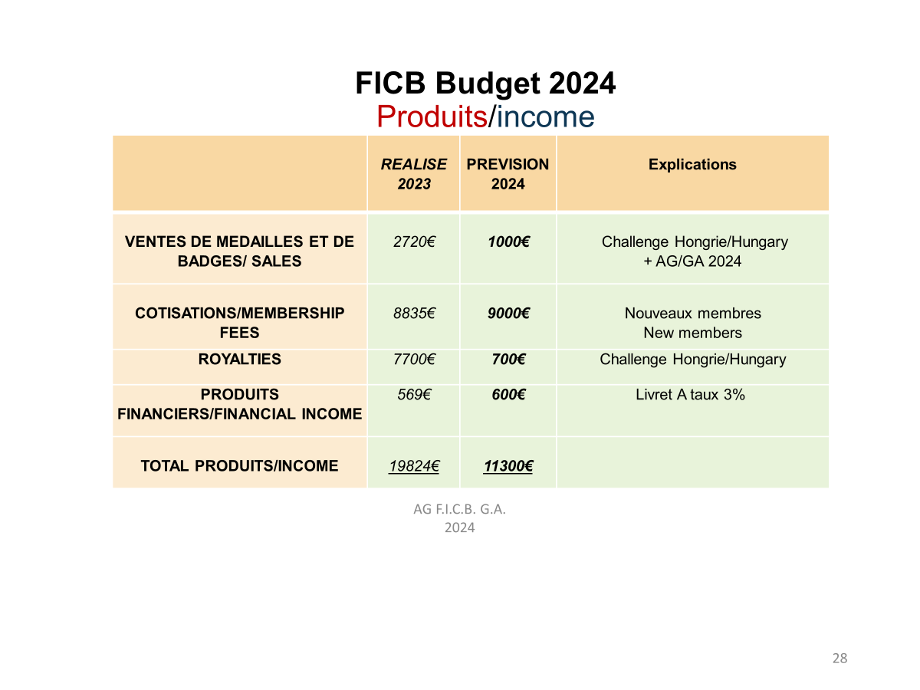
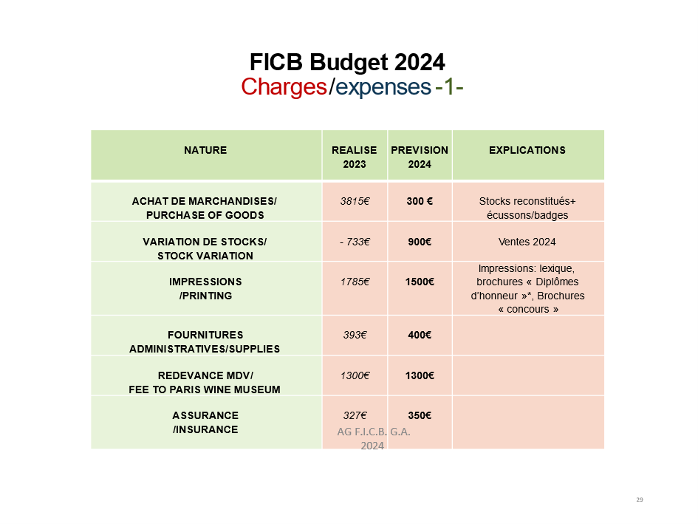
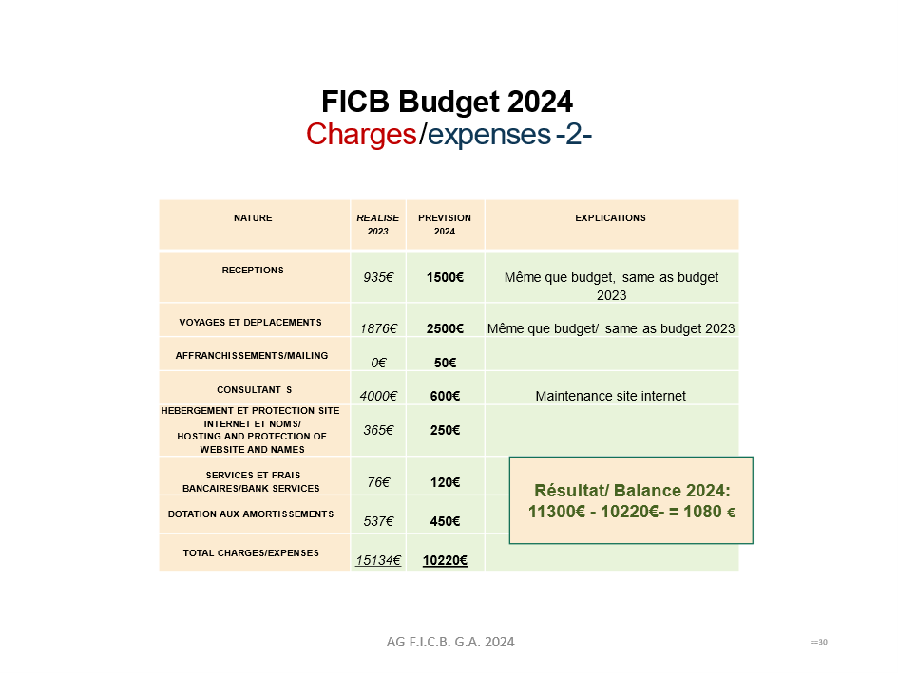

Annexe 3/ Annex 3

COMPOSITION DU CONSEIL D’ADMINISTRATION ET DU BUREAU
au 27.01.2024

Mise à jour tenant compte des décisions de l’Assemblée Générale du 27 janvier 2024, avec la composition du Conseil incluant celle du Bureau approuvée subséquemment par le Conseil d’administration.
Dates entre parenthèses : première élection et dernière année d’élection ou de réélection

COMPOSITION OF THE BOARD OF ADMINISTRATION AND OF THE EXECUTIVE COMMITTEE at 27.01.2024
Updated taking into account the decisions taken at the General Assembly on 27January 2024, with the composition of Board of administration including that of the Executive committee as approved subsequently by the Board of administration.
In brackets : first year of election and last year of election or reelection

Bureau / Executive Committee:
- Président : Alan BRYDEN (France) (2012/2022)
- Trésorier : Alain HUET (France) (Conseil des Echansons de France) (2015/2024)
- Secrétaire général : Marc LESK (France) (Conseil des Echansons de France et COCORICO-Confrérie du Clos de Clamart) (2020)
- VP (Autriche) : Hubert WEBER (OEVE Austria) (2015/2022)
- VP (Etats Unis d’Amérique) Pasquale PINGITORE (Knights of the Vine of America) (2012/2022)
- VP (France Nord) Paul DALON (Ordre des Chevaliers Bretvins France) (2015/2024)
- VP (France Sud) Patrick PONS (Ordre Illustre des Chevaliers de Méduse Provence) (2020)
- VP (Hongrie) Eva MAKAI (Ordre des Dames de Pannonie (2024)
- VP (Italie) : Bianca VETRINO (Ordre des Chevaliers de la Truffe et des Vins d’Alba) (2016/2020)
- VP (Pays-Bas) : Anky COLARIS Nederlands Genootschap van wijnvrienden
(2002/2022)
- VP (Portugal): Pedro REGO (Federacao das Confrarias Baquicas Do Portugal) (2024)
- VP (Royaume Uni) Michael HILDESLEY (U.K. Wine Guild) (2015/2022)
- VP (Slovénie): Janez DEZMAN (Zdruzen Slovenskega Reda Vitezov Vina) (2015/2022)
- VP (Suisse): Jacques JEANNERAT (Académie du Cep) (2020)
Autres membres du Conseil d’administration/ Other members of the Board of Administration:
- Dimitar BOZADJIEV (O.E.V.E. Makedonia MK) (2016/2020)
- Ken HICK (Oregon Wine Brotherhood USA) (2015/2022)
- Michel DEVOT (COCORICO FR) (2020)
- Giovanni RICASOLI-FIRIDOLFI (Lega del Chianti IT) (2002/2022)
- Hubert VARRIN (Confrérie des Potes au Feu CH) (2018/2024)
- Stefan BUGAR (Confrérie slovaque d’Ohrady) (2018/2024)
- Patrick BEROD (Ordre de la Channe CH) (2022)
- James READER (Confraria do Vinho do Porto PT) (2024)
- Tedd GOLDFINGER (The Renaud Society) (2024)
Président d’honneur : Claude JOSSE (FR) (Conseil des Echansons de France) (2014

Annexe 4 :
PLAN D’ACTIONS POUR AMELIORER LE TAUX DE PARTICIPATIONAUX EVENEMENTS F.I.C.B.
Ce plan d’actions a été finalisé par le Bureau de la F.I.C.B. sur la base d’une analyse et d’un bilan des évènements F.I.C.B. organisés depuis 2014. Il propose 4 séries d’actions pour en améliorer l’organisation et le taux de participation :
Action 1 : relancer la campagne d’adhésions, en s’appuyant sur les évènements F.I.C.B., le site internet www.winebrotherhoods.org rénové en 2022 et une communication plus active vers les médias du vin, et mobiliser plus les vice-présidents pour cette campagne
Action 2 : Inciter les organisateurs à optimiser les tarifs d’inscription et l’attractivité de nos évènements en :
- optimisant les programmes (ex. éviter l’accumulation des visites et des séances institutionnelles , transports et repas, limiter à une cérémonie d’intronisation pendant le Congrès et, le cas échéant, une pendant l’extension, éviter une trop grande proximité entre deux évènements F.I.C.B. )
- recherchant des sponsors en financement ou en nature (ex : accueil pour certains repas pris en charge par des acteurs économiques locaux, prise en charge de certaines prestations par des sponsors (ex. transport, visites de vignobles, salle de conférence et locaux, animations, publications)
- proposant pour les Congrès, deux catégories d’hôtel avec une différence de prix significative et une option sans hôtel, quitte à ne l’ouvrir que si la participation maximale n’est pas atteinte, et, pour les Challenges et les Séjours découvertes un hôtel de catégorie médiane.
Action 3 : mieux collaborer entre la F.I.C.B. et ses membres pour que la communication sur nos évènements soit plus large et mieux ciblée en :
obtenant que nos membres donnent plus de visibilité à la F.I.C.B. et à ses évènements sur leurs propres médias (site internet, pages Facebook, newsletter et publications des membres) et en leur fournissant un texte standard pour présenter la F.I.C.B. sur leurs sites
constituant, avec leur accord préalable, un fichier commun d’adresses (e-mail) de personnes ayant participé à nos évènements passés de façon à pouvoir faire une communication ciblée sur les évènements futurs, fusionné avec celui des inscrits en ligne à notre Newsletter.
Action 4 : effectuer systématiquement une enquête de satisfaction après nos évènements, sous la responsabilité centrale de la F.I.C.B. et selon un questionnaire commun approuvé par le Bureau, avec un retour et un debriefing avec les organisateurs
ANNEX 4
ACTION PLAN TO IMPROVE PARTICIPATION IN F.I.C.B. EVENTS
This action plan was finalised by the F.I.C.B. Executive committee on the basis of an analysis and assessment of F.I.C.B. events organised since 2014. It defines 4 series of actions to improve their organisation and participation rate:

Action 1: relaunch the membership campaign, using F.I.C.B. events, the revamped www.winebrotherhoods.org website in 2022 and more active communication with the wine media, and mobilising the vice-presidents more for this campaign.

Action 2: encourage organisers to optimise registration fees and the attractiveness of our events by
- avoiding overloading the programme with visits and institutional sessions, optimising transport and limiting the number of induction ceremonies to one during the Congress, the Challenge or the discovery trips
- avoiding too close a proximity between two F.I.C.B. events
- seeking financial or in-kind sponsors (e.g. hosting certain meals provided with the support of local economic players, sponsors paying for certain services (e.g. transport, visits to vineyards, conference room and premises, events, publications))
- proposing, for Congresses, two categories of hotel with a significant price difference and an option without a hotel, even if it means opening it only if the maximum participation is not reached, and, for Challenges and Wine discovery tours, a hotel in the middle category.

Action 3: Improve cooperation between the F.I.C.B. and its members so that communication about our events is broader and better targeted by :

- encouraging our members to give more visibility to the F.I.C.B. and its events on their own media (website, Facebook pages, newsletter and members' publications, in particular by providing them with standard texts to present the F.I.C.B. and its events on their websites.

- collecting, in collaboration with our members and with the prior agreement of those concerned, the e-mail addresses of persons who have taken part in our past events, supplemented by the e-mail addresses of subscribers to our Newsletter, so that we can implement more targeted communication for our future events.

Action 4: systematically carry out a satisfaction survey after our events, under the central responsibility of the F.I.C.B. and according to a common questionnaire approved by the Executive committee, with feedback and debriefing with the organisers

